# 

TRƯỜNG ĐẠI HỌC ĐIỆN LỰC

**KHOA CÔNG NGHỆ THÔNG TIN**



**BÁO CÁO CHUYÊN ĐỀ HỌC PHẦN**

**QUẢN TRỊ DỰ ÁN CÔNG NGHỆ THÔNG TIN**

**ĐỀ TÀI: ỨNG DỤNG QUẢN LÝ CỦA HÀNG BÁN ĐIỆN THOẠI SHOPDUNK**

|  |  |
| --- | --- |
|  |  |
| |  |  |  | | --- | --- | --- | | **Sinh viên thực hiện** | **: NGÔ QUANG TRƯỜNG**  **NGUYỄN BÁ DƯƠNG**  **ĐẶNG QUANG THÁI** | | | **Giảng viên hướng dẫn** | | **: LÊ THỊ TRANG LINH** | | | **Ngành** | | **: CÔNG NGHỆ THÔNG TIN** | | | **Chuyên ngành** | | **: CÔNG NGHỆ PHẦN MỀM** | | | **Lớp** | | **: D16CNPM1** | | | **Khóa** | | **: 2021** | | |  | |
| ***Hà Nội, tháng 1 năm 2024*** |  |

# **LỜI MỞ ĐẦU**

Trong thời đại công nghệ số ngày nay, việc tận dụng các công cụ và ứng dụng để tối ưu hóa quản lí và vận hành các doanh nghiệp đã trở thành một yêu cầu không thể phủ nhận. Trong bối cảnh này, việc phát triển một ứng dụng quản lí cửa hàng không chỉ là một cơ hội để tăng cường hiệu suất làm việc mà còn là bước đi mạnh mẽ để nắm bắt xu hướng thị trường và tạo dựng sự cạnh tranh cho doanh nghiệp.

Báo cáo này sẽ tập trung vào việc quản lí dự án phát triển ứng dụng cho cửa hàng bán điện thoại ShopDunk. ShopDunk là một cửa hàng bán lẻ điện thoại di động với một loạt các sản phẩm và dịch vụ đi kèm. Mục tiêu của dự án là tạo ra một nền tảng trực tuyến linh hoạt và hiệu quả, giúp ShopDunk mở rộng thị trường và cung cấp trải nghiệm mua sắm tốt nhất cho khách hàng.

Đặc biệt, em xin gửi lời cảm ơn đến giáo viên hướng dẫn Lê Thị Trang Linh, giảng viên Khoa Công nghệ thông tin – Trường Đại Học Điện Lực. Cô đã tận tình theo sát giúp đỡ, trực tiếp chỉ bảo, hướng dẫn trong suốt quá trình nghiên cứu và học tập của nhóm em. Trong thời gian học tập với cô, em không những tiếp thu thêm nhiều kiến thức bổ ích mà còn học tập được tinh thần làm việc, thái độ nghiên cứu khoa học nghiêm túc, hiệu quả. Đây là những điều rất cần thiết cho chúng em trong quá trình học tập và công tác sau này.

Chúng em xin chân thành cảm ơn thầy cô!

**CHƯƠNG 1: KHẢO SÁT HỆ THỐNG**

**1.1. Giới thiệu về dự án**

**1.1.1. Giới thiệu sơ lược về ứng dụng quản lý của hàng ShopDunk**

Với xu thế công nghệ thông tin toàn cầu , các sàn thương mại điện tử trở nên thông dụng và phổ biến thì việc bán hàng trên các trang web trở lên cực kì tiện lợi và hữu ích . Cửa hàng ShopDunk có nhiều cơ sở cửa hàng tại nhiều địa điểm trên địa bàn Hà Nội .

Với mục tiêu mang đến trải nghiệm và chất lượng dịch vụ tốt cho khách hàng muốn mua và tìm hiểu , hệ thống web bán hàng đồ điện tử ShopDunk sẽ mang đến cho khách hàng các dịch vụ tốt nhất về sản phẩm , bảo hành và chăm sóc khách hàng tốt nhất qua hình thức trang web online.

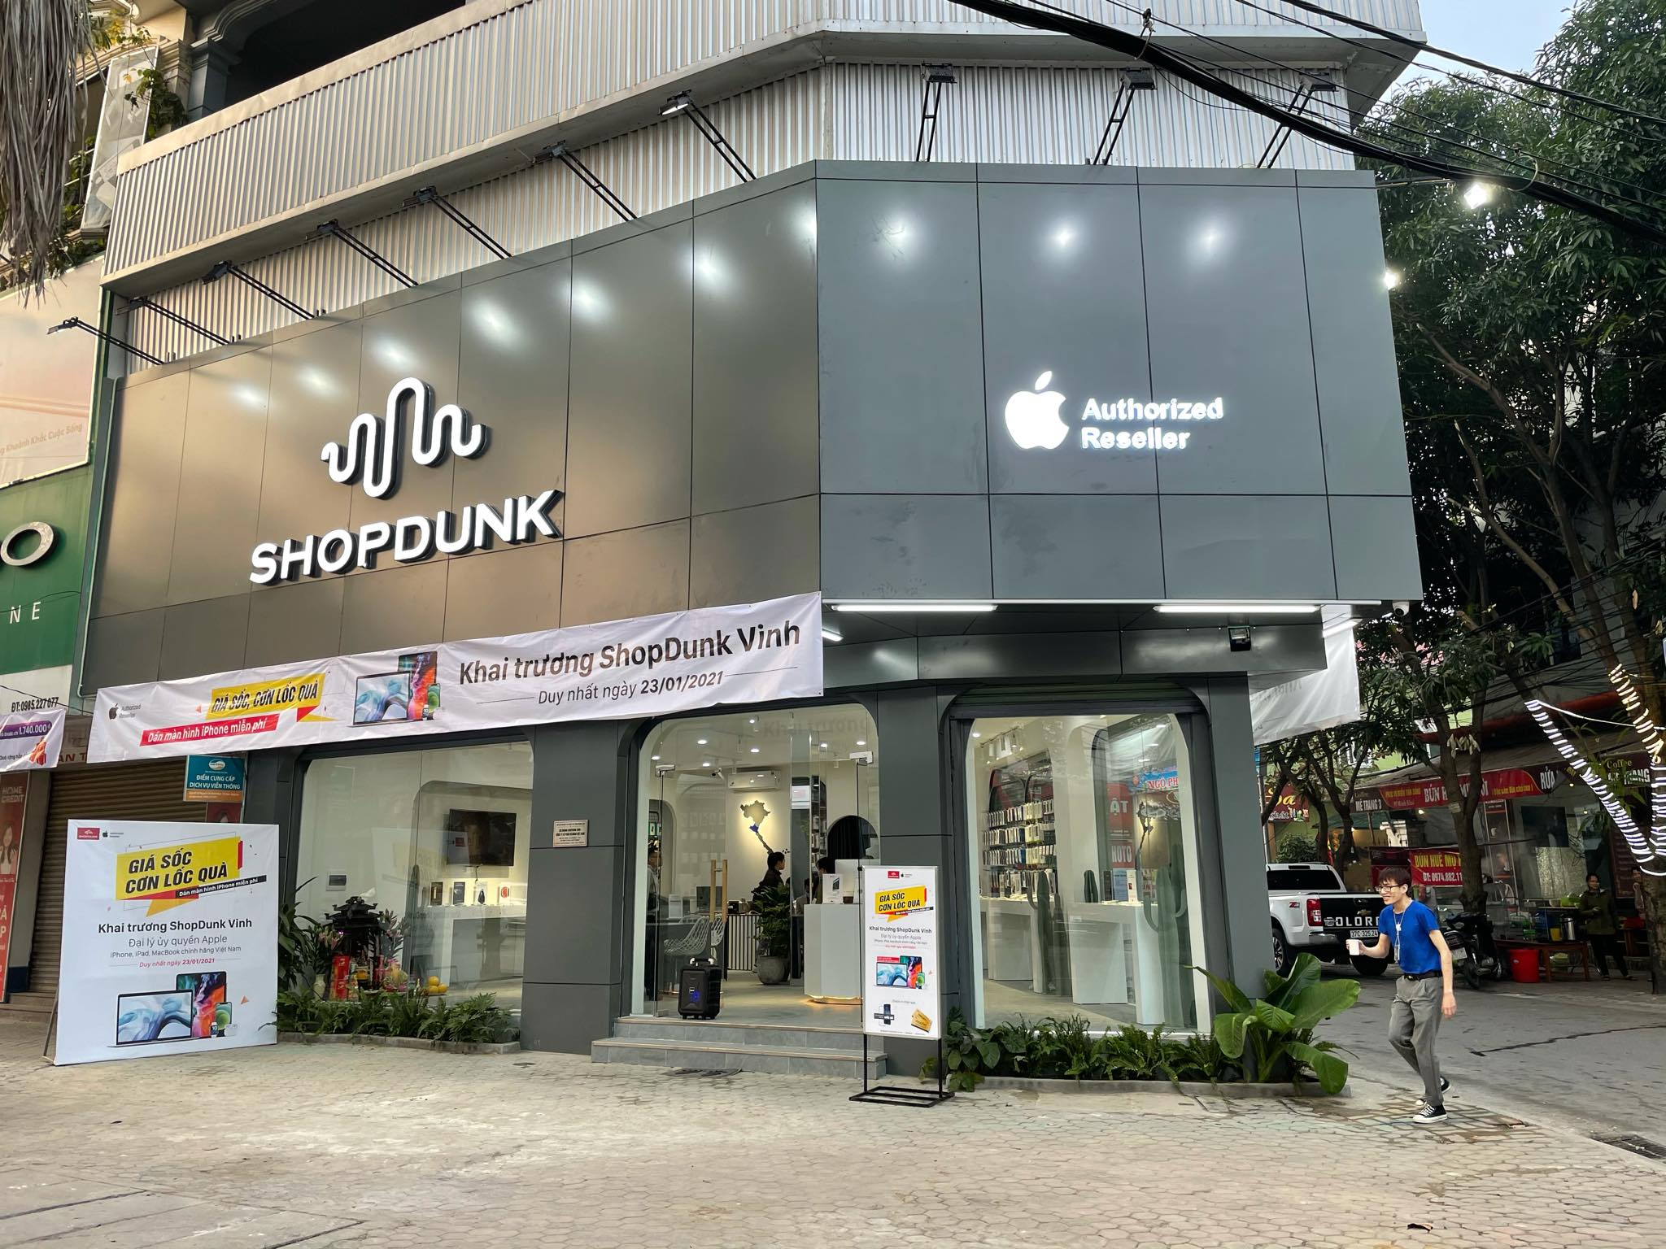Dòng sản phẩm chính của ShopDunk là các mặt hàng của Apple, đặc biệt vẫn là dòng iPhone . với uy tín ủy quyền từ nhà Apple , ShopDunk tự tin là nhà phân phối đẳng cấp trong dòng điện thoại , phụ kiện … Hình thức kinh doanh: chuyên bán những sản phản, dịch vụ của Apple chính hãng.

Hình 1.1. Hình ảnh cửa hàng ShopDunk

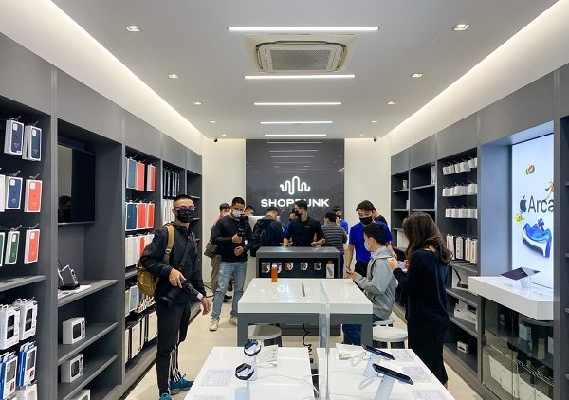

Hình 1.2: Hình hảnh cửa hàng ShopDunk

**1.1.2. Phạm vi dự án**

- Yêu cầu bảo mật:

Ứng dụng quản lí cửa hàng phải đảm bảo an toàn, bảo mật thông tin của người dùng, bao gồm:

* Xây dựng các quy trình bảo mật chặt chẽ, như quản lý truy cập, quản lý dữ liệu, ...

- Yêu cầu về hiệu năng:

Ứng dụng quản lí cửa hàng phải có hiệu năng tốt, đáp ứng được nhu cầu sử dụng của người dùng, bao gồm:

* Tốc độ phản hồi nhanh
* Hoạt động ổn định
* Dễ nâng cấp và bảo trì phần mềm.
* Cung cấp được realtime.
* Máy chủ khỏe phục vụ được lượng lớn database.

- Yêu cầu về giao diện người dùng:

Dự án xây dựng hệ thống cài đặt theo mô hình quản lý chỉ dành cho người quản lý. Ứng dụng cho phép người quản lý quản lý sản phẩm đầy đủ nhất.

* Thiết kế giao diện đơn giản, dễ hiểu
* Sử dụng ngôn ngữ tiếng Việt.
* Dễ quản lý đối với người quản lý – nhân viên quản lý.
* Hệ thống cung cấp đầy đủ các chức năng cần thiết: Đăng nhập, mặc định đăng xuất, xem thông tin sản phẩm, thêm, sửa, xóa sản phẩm, …
* Chức năng tìm thông tin của sản phẩm, hóa đơn thanh toán, tìm kiếm hóa đơn, …
* Chức năng chấm công, tổng lương nhân viên, …
* Giao diện Dashboard quản lý cập nhật thông tin mặt hàng sắp hết, tồn kho hay thông báo cho nhân viên ngày nghỉ hoặc thưởng thêm, …
* An toàn bảo mật thông tin cá nhân.
* Tính năng tích điểm cho người mua.

**1.1.3. Các điều kiện bắt buộc**

Phạm vi của dự án là đã được sự nhất trí của hai bên nên trong quá trình làm dự án là không thay đổi. Nếu có phát sinh phải thông báo và được sự đồng ý của bên thứ hai.

Phía khách hàng không chấp nhận nếu giao sản phẩm chậm quá 07 ngày. Nếu trong quá trình làm ra sản phẩm có sự cố về thời gian thì cần thông báo cho phía khách hàng. Sản phẩm không đảm bảo chất lượng, không đúng yêu cầu sẽ không được chấp nhận.

Các rủi ro liên quan tới trường đại diện phía bên dự án phải thông báo trước 3 ngày.

Nếu xảy ra lỗi về phía sản phẩm trong thời gian bảo trì phía bên công ty sẽ chịu mọi chi phí bảo trì cũng như tổn thất do hệ thống gây ra. Nếu do tác động phá hoại thì phía công ty sẽ không chịu trách nhiệm.

**1.1.4. Sản phẩm bàn giao**

* Hệ thống hoàn thiện mọi chức năng
* Cơ sở dữ liệu hệ thống.
* Mã nguồn (Source code).
* Tài liệu hướng dẫn sử dụng.
* Giấy bảo hành.

**1.2. Sản phẩm Ứng dụng quản lý cửa hàng ShopDunk**

- Mô tả sản phẩm:

Hệ thống được thiết kế và xây dựng cho nhân viên cửa hàng tìm kiếm, thêm, sửa, xóa sản phẩm, …

Thêm vào đó còn có thể tìm kiếm và quản lý nhân viên, trả lương nhân viên, doanh thu hàng tuần hay hàng tháng của cửa hàng, cập nhật thưởng, tăng lương cho nhân viên.

Phân quyền cho chủ cửa hàng có thể đăng ký tài khoản cho nhân viên mới để có thể quản lý dễ dàng.

- Các chức năng chính của hệ thống:

* Quản lý thông tin của hàng hóa trong cửa hàng : giá bán , giá nhập, số lượng đã bán, số lượng tồn trong kho…
* In hóa đơn đơn hàng bán ra.
* Bảng Dashboard quản lý thông báo danh sách sản phẩm sắp hết hay tồn kho, thông báo thông tin cho nhân viên như trả lương, thưởng ngày lễ hay thông báo được nghỉ.
* Quản lý thông tin của nhân viên trong cửa hàng : tên tuổi, địa chỉ, số điện thoại, lương, … .
* Quản lý tích điểm của khách hàng khi mua hàng trong cửa hàng.
* Quản lý tài khoản đăng nhập, đăng ký trong hệ thống.

**CHƯƠNG 2 : QUẢN LÝ PHẠM VI**

**2.1. Phạm vi dự án**

**2.1.1. Phạm vi sản phẩm.**

Sản phẩm bàn giao phải thỏa mãn các yêu cầu sau :

- Hệ thống hoạt động tốt với đầy đủ các chức năng theo thiết kế cho trước.

- Hệ thống dễ sử dụng và thân thiện với người dùng.

- Giao diện dễ nhìn và trực quan.

- Đáp ứng đủ các chức năng mà khách hàng mong muốn.

**2.1.2. Phạm vi tài nguyên.**

Tổng kinh phí cho dự án là: 75.000.000 VNĐ bao gồm:

- Tiền lương cho nhân viên.

- Các chi phí phát sinh.

- Chi phí dự trữ: 10% trên tổng kinh phí dự án.

- Số thành viên tham gia dự án: 3 người.

**2.1.3. Phạm vi thời gian.**

Thời gian hoàn thiện sản phẩm: 2 tháng 5 ngày.

- Ngày bắt đầu: 02/01/2024

- Ngày kết thúc: 08/03/2024

**2.1.4. Hệ thống hoàn thiện được cài đặt tại Cửa hàng ShopDunk .**

Hệ thống hoàn thiện sẽ được cài đặt tại máy chủ của nhà cung cấp dịch vụ hosting, đảm bảo đáp ứng các yêu cầu về tính sẵn sàng, tính bảo mật và hiệu năng của hệ thống.

**2.1.5. Hệ cơ sở dữ liệu.**

Hệ cơ sở dữ liệu của dự án sẽ sử dụng hệ quản trị cơ sở dữ liệu MySQL, một hệ quản trị cơ sở dữ liệu phổ biến và ổn định, đáp ứng được các yêu cầu về hiệu năng và tính mở rộng của hệ thống.

**2.1.6. Các tài liệu liên quan.**

Các tài liệu liên quan đến dự án bao gồm:

* Yêu cầu dự án: Tài liệu này bao gồm các yêu cầu về chức năng, hiệu năng, tính bảo mật, ... của hệ thống.
* Thiết kế hệ thống: Tài liệu này bao gồm các thiết kế về kiến trúc hệ thống, thiết kế cơ sở dữ liệu, thiết kế giao diện người dùng, ...
* Mã nguồn: Đây là tập hợp các mã lệnh được sử dụng để xây dựng hệ thống.
* Hồ sơ kiểm thử: Tài liệu này bao gồm các kịch bản kiểm thử và kết quả kiểm thử hệ thống.
* Hướng dẫn sử dụng: Tài liệu này cung cấp hướng dẫn cho người dùng sử dụng hệ thống.

**2.2. Các công cụ được lựa chọn.**

- Visual Studio Code.

- Hệ quản trị cơ sở dữ liệu.

- Các thư viện cài sẵn

- Ngôn ngữ lập trình : C#, Javascript

**2.3. Bảng phân rã công việc**



*Hình 1: Bảng phân rã công việc*

**2.4.1 Các rằng buộc về con người**

|  |  |  |  |
| --- | --- | --- | --- |
| **STT** | **Họ và tên** | **Địa chỉ liên hệ** | **Chữ kí** |
| 1 | Nguyễn Bá Dương | D16CNPM1 |  |
| 2 | Ngô Quang Trường | D16CNPM1 |  |
| 3 | Đặng Quang Thái | D16CNPM1 |  |

Bảng 2. 2: Các thành viên đội dự án

**2.4.3 Vị trí các thành viên trong dự án**

|  |  |  |
| --- | --- | --- |
| **STT** | **Họ tên nhân viên** | **Vị trí** |
| 1 | Nguyễn Bá Dương | * Giám đốc dự án và lập trình viên |
| 2 | Ngô Quang Trường | * BA, Tester * Kỹ sư phân tích thiết kế |
| 3 | Đặng Quang Thái | * Lập trình viên và kĩ sư quản lý cấu hình * Người quản trị cơ sở dữ liệu |

**CHƯƠNG III: QUẢN LÝ THỜI GIAN**

**3.1 Ước lượng thời gian**

- **ML**: ước lượng khả dĩ (thời gian cần thiết để hoàn thành công việc trong điều kiện “bình thường”)

- **MO**: ước lượng lạc quan (thời gian cần thiết để hoàn thành công việc trong điều kiện “lý tưởng”)

- **MP**: ước lượng bi quan (thời gian cần thiết để hoàn thành công việc trong điều kiện “tồi nhất”)

- Ước lượng cuối cùng tính theo công thức:

**EST = (MO + 4ML + MP)/6** (Đơn vị tính: ngày)



*Hình 2: Bảng ước lượng thời gian*

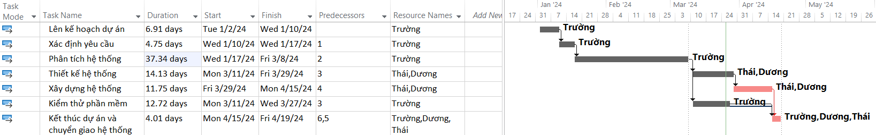**3.2 Biểu đồ Gantt tổng quát**

*Hình 3 : Biểu đồ Gantt tổng quát*

**3.3 Danh sách các mốc thời gian quan trọng**



*Hình 4 : Bảng danh sách các mốc thời gian quan trọng*

**3.4 Biểu đồ Gantt chi tiết**

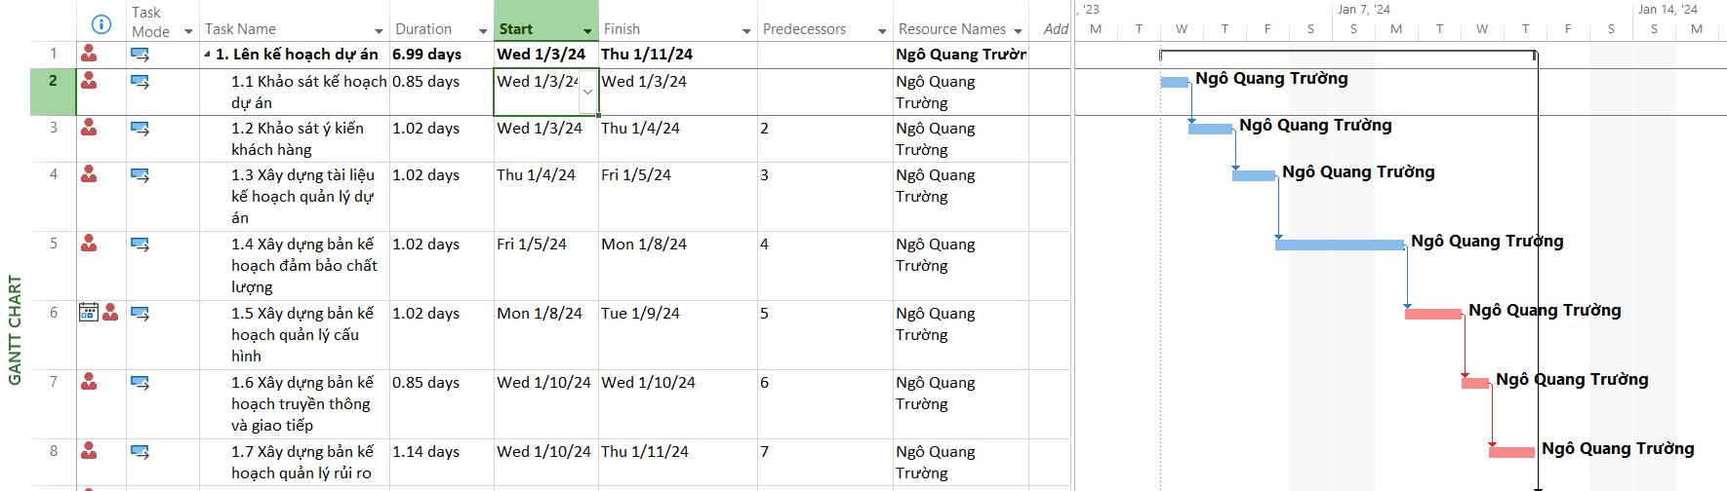**3.4.1. Biểu đồ Gantt chi tiết công việc 1**

**3.4.2. Biểu đồ Gantt chi tiết công việc 2**

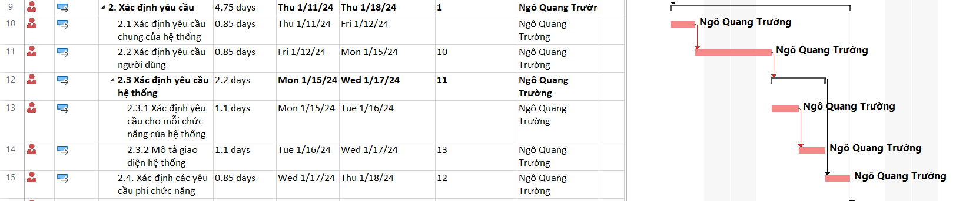

**3.4.3. Biểu đồ Gantt chi tiết công việc 3**

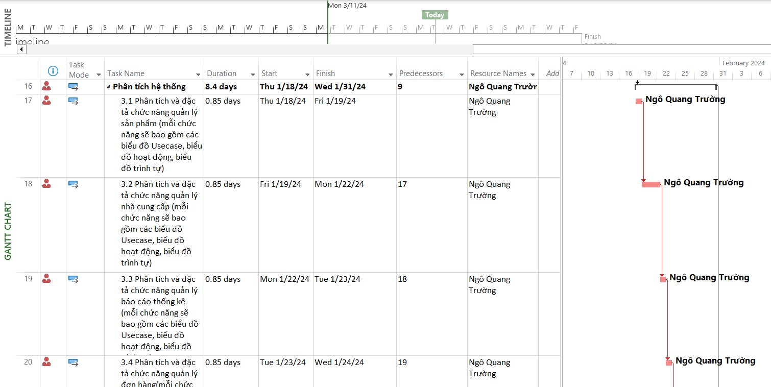

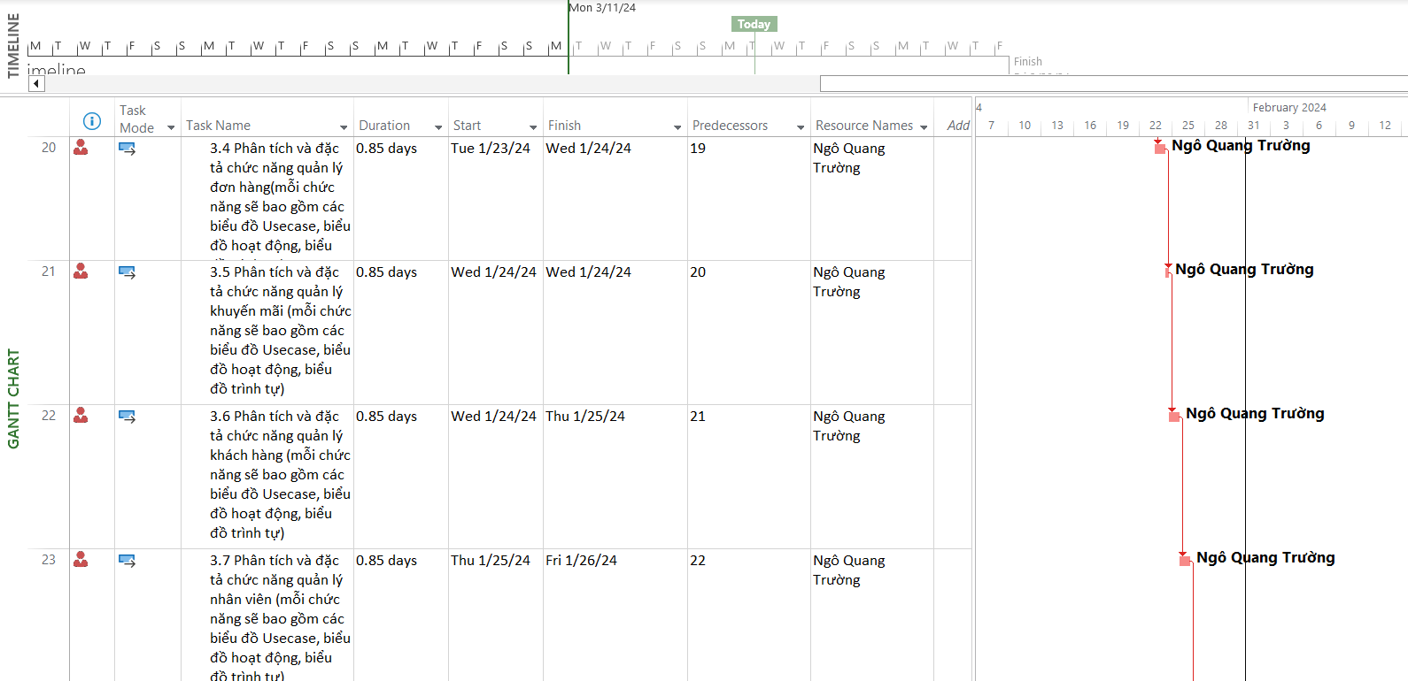

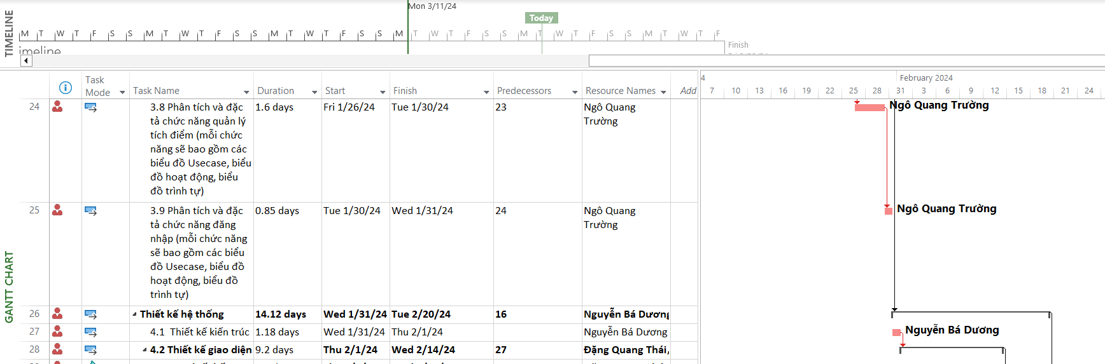

**3.4.4. Biểu đồ Gantt chi tiết công việc 4**

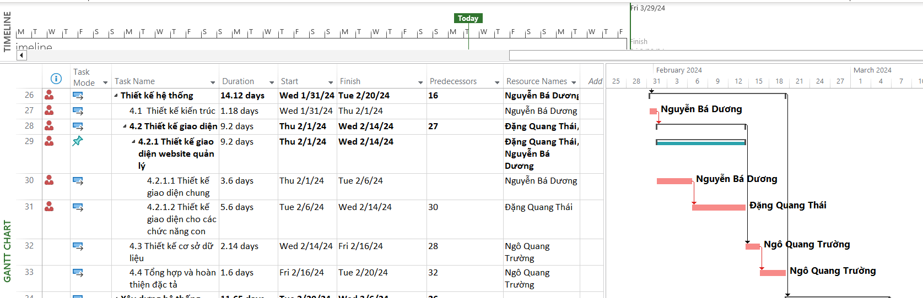

**3.4.5. Biểu đồ Gantt chi tiết công việc 5**

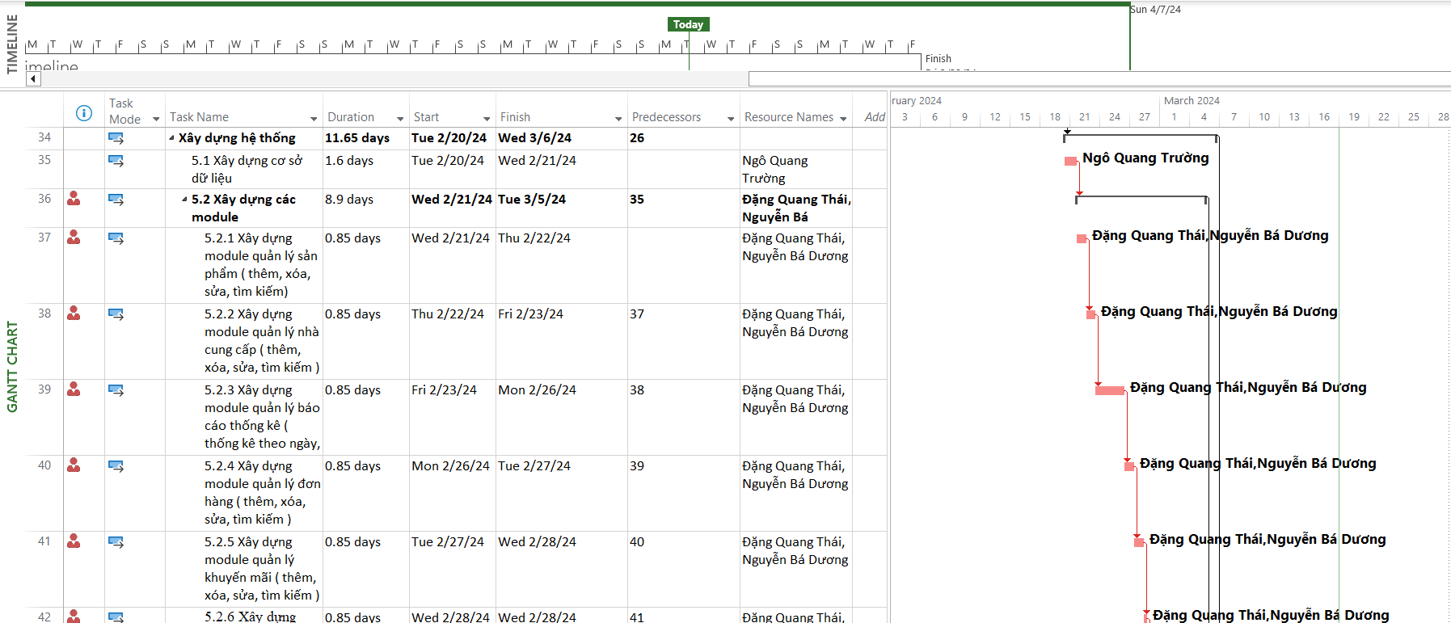

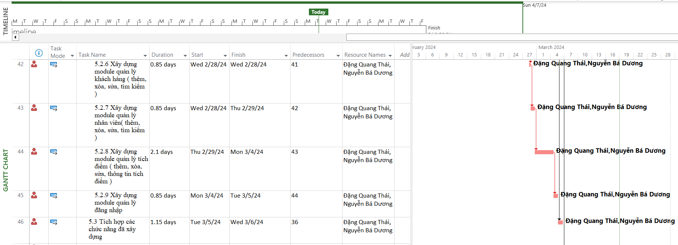

**3.4.6. Biểu đồ Gantt chi tiết công việc 6**

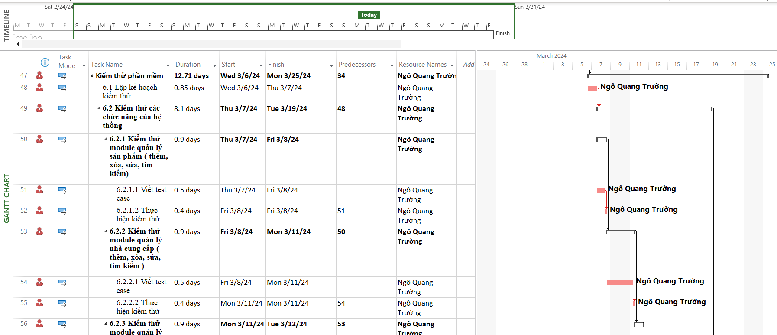

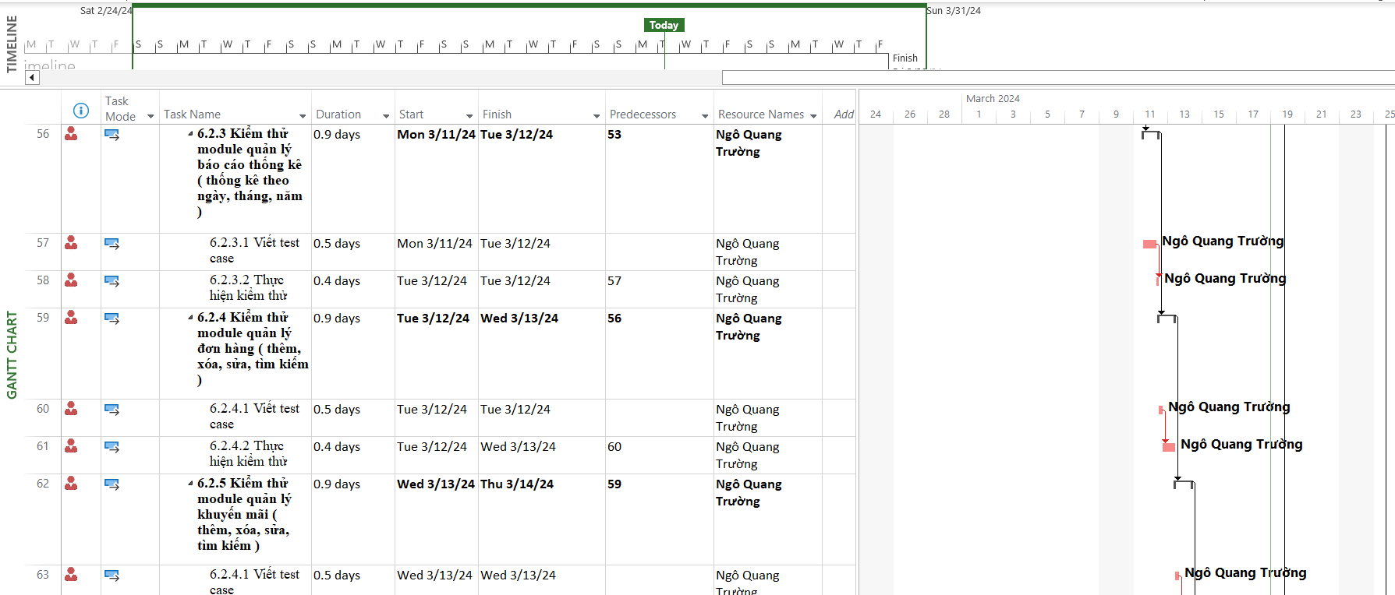

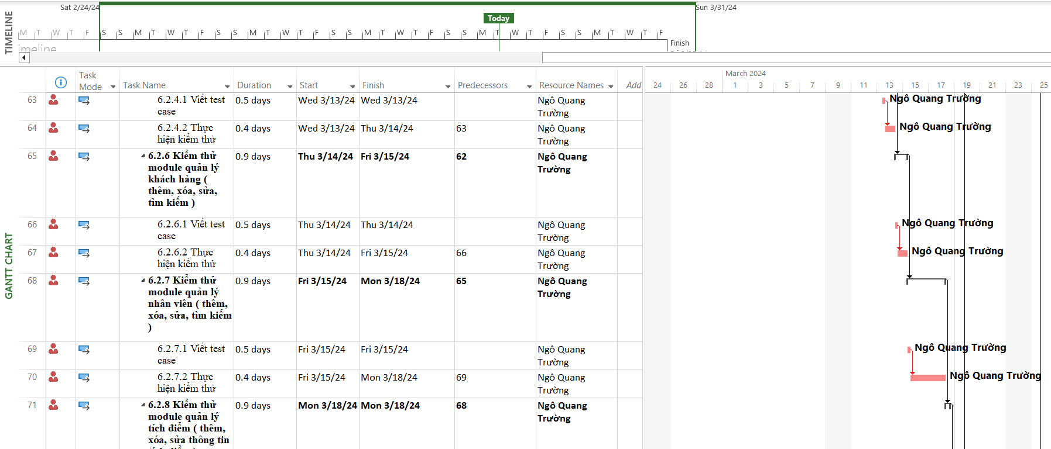

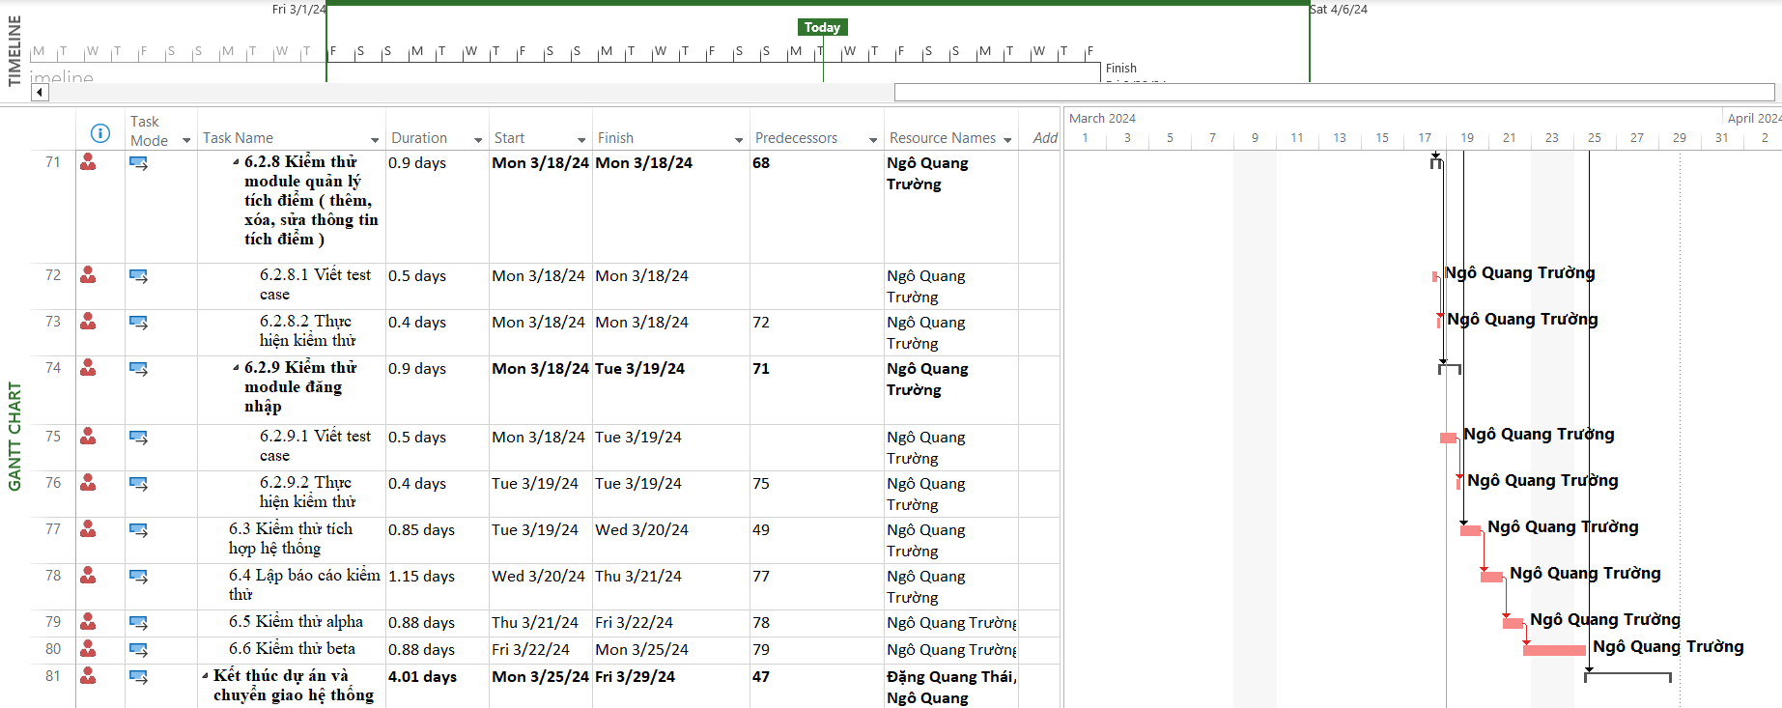

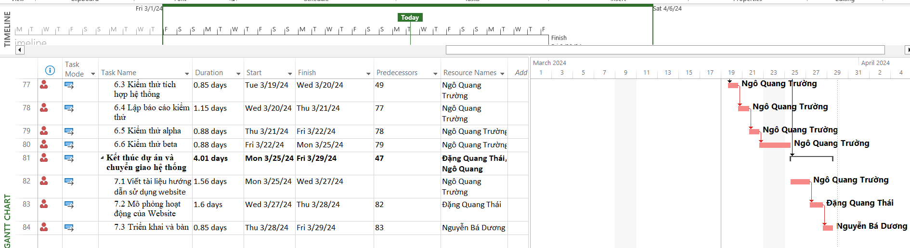**3.4.7. Biểu đồ Gantt chi tiết công việc 7**

**3.5. Mạng Aon**

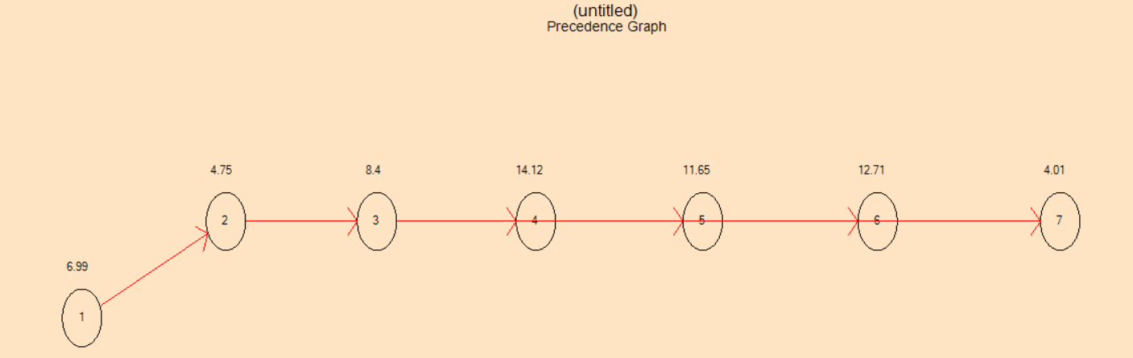

**3.6. Xác suất hoàn thành dự án**

- Thời gian hoàn thành trung bình từ đường Gantt: 62.66

- Phương sai S = 2.582

- x : thời gian hoàn thành dự án được chọn bởi người lên kế hoạch

- x ngang : Thời gian hoàn thành dự án được xác định bởi phương

pháp đường găng

Ta có : x ngang = 62.66 ; x = 65

- Z = ( 65 – 62.66 ) / 2.582 = 0.906 => Xác suất hoàn thành dự án là 99%

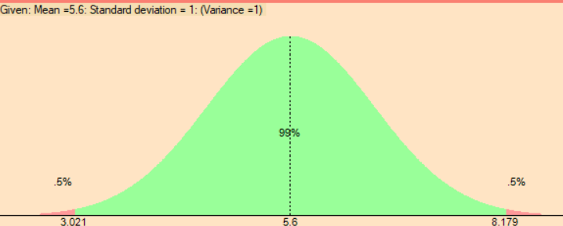

**CHƯƠNG IV: QUẢN LÝ CHI PHÍ DỰ ÁN**

**4.1 Chi phí cần thiết cho nhân công**

* Đơn vị ước tính theo giờ là 8 tiếng / ngày.
* Mức lương trả theo năng lực làm việc.
* Tháng lương cao nhất là 15.000.000 VNĐ

|  |  |  |  |  |
| --- | --- | --- | --- | --- |
| **STT** | **Họ tên** | **Vị trí** | **Trình độ** | **Lương/tháng** |
| 1 | Nguyễn Bá Dương | Giám đốc dự án  Lập trình viên | Khá | 10.000.000  VNĐ |
| 2 | Ngô Quang Trường | BA, Tester  Người quản trị cơ sở dự liệu | Khá | 9.000.000  VNĐ |
| 3 | Đặng Quang Thái | Kĩ sư quản lý cấu hình  Lập trình viên | Khá | 9.000.000  VNĐ |

Bảng 4. 1: Bảng lương tháng cho nhân công

|  |  |  |  |  |
| --- | --- | --- | --- | --- |
| **STT** | **Họ tên** | **Vị trí** | **Trình độ** | **Lương/ngày** |
| 1 | Nguyễn Bá Dương | Giám đốc dự án  Lập trình viên | Khá | 333.000  VNĐ |
| 2 | Ngô Quang Trường | BA, Tester  Người quản trị cơ sở dự liệu | Khá | 300.000  VNĐ |
| 3 | Đặng Quang Thái | Kĩ sư quản lý cấu hình  Lập trình viên | Khá | 300.000  VNĐ |

Bảng 4. 1: Bảng chi phí cần thiết cho nhân công theo ngày

**4.2 Bảng ước tính chi phí cho hoạt động**

|  |  |  |
| --- | --- | --- |
| **Loại chi phí** | **Tỉ lệ** | **Thành tiền** |
| **NC** | **34.6%** | **26.173.150** |
| **VP** | **12%** | **9.000.000** |
| **TTB** | **33.3%** | **25.000.000** |
| **NL** | **8%** | **6.000.000** |
| **Khác** | **11.7%** | **8.826.850** |

Bảng 4. 3: Bảng chi phí cần thiết

**Chú thích:**

* NC: Nhân công
* VP: Văn phòng
* TTB: Trang thiết bị
* NL: Năng lượng

**Đơn vị:**

* Thời gian (ngày)
* Tổng (Triệu VNĐ)
* Chi phí (Triệu VNĐ)

**4.3 Chi phí nhân công chi tiết**



**CHƯƠNG V: QUẢN LÝ CHẤT LƯỢNG**

**5.1 Khái quát về quản lý chất lượng**

Mục đích của quản lý chất lượng:

* Xác định chất lượng sản phẩm thỏa mãn được khách hành không.
* Giám sát đánh giá, kịp thời phát hiện sai sót từ đó có kế hoạch khắc phục.

Phạm vi thực hiện:

* Được tiến hành ở từng giai đoạn của dự án.

Các bên tham gia trong quản lý chất lượng:

* Phải đặt vấn đề đảm bảo chất lượng lên hàng đầu.
* Hiểu rõ các tiểu chuẩn chất lượng được sử dụng.
* Xây dựng xác định các hoạt đông tài liệu cần thiết hỗ trợ việc quản lý chất lượng dự án.

|  |  |  |  |
| --- | --- | --- | --- |
| **STT** | **Họ tên** | **Vị trí** | **Nhiệm vụ** |
| 1 | Nguyễn Bá Dương | Giám đốc dự án | - Lập kế hoạch quản lý chất lượng.  - Đề ra chiến lược để năng cao chất lượng.  - Tạo các báo cáo chất lượng trong từng thời điểm. |
| 2 | Đặng Quang Thái | Kỹ sư quản lý cấu hình, lập trình viên | - Giám sát quá trình quản lý chất lượng.  - Hỗ trợ việc quản lý chất lượng. |
| 3 | Ngô Quang Trường | Tester, quản trị CSDL | - Xây dựng CSDL.  - Kiểm tra các chức năng hoạt động. |
| 4 | Khách hàng |  | - Đánh giá, đóng góp ý kiến về chất lượng dữ án |

Bảng 5. 1: Bảng nhiệm vụ cho quản lý chất lượng

**5.2 Lập kế hoạch chất lượng**

**5.1.1 Các metric chất lượng dự án**

Trong dự án này có thể sử dụng cá metric sau:

* Tính khả dụng của giao diện: Giao diện hệ thống phải dễ sử dụng cho những người chưa từng sử dụng hệ thống và vẫn phải đảm bảo các chức năng đồng thời cung cấp đủ thông tin cần thiết với người sử dụng.
* Tính toàn vẹn của dữ liệu: Đảm bảo dữ liệu không bị mất mát hay thay đổi trong quá trình truyền tải. Việc này rất quan trọng, vì đây là hệ thống quản lý cửa hàng ShopDunk. Chính vì vậy, các thông tin cần chính xác.
* Tính ổn định của ứng dụng: Khả năng tránh những tác động không mong muốn khi chỉnh sửa ứng dụng. Đảm bảo tính ổn định khi cập nhật ứng dụng.
* Tính phù hợp: Ứng dụng phải cung cấp các chức năng thích hợp cụ thể ở dự án này là: nhập dữ liệu (thông tin sản phẩm, thông tin nhân viên, thông tin khách hàng), đăng kí thành viên, xem thông tin cá nhân của nhân viên, …

Tính đáp ứng thời gian: Đảm bảo hệ thống có thể đưa ra một trả lời, một thời gian xử lý và một tốc độ thông lượng hợp lý khi nó thực hiện công việc của mình, dưới một điều kiện làm việc xác định.

**5.1.2 Các loại kiểm thử sử dụng**

* Kiểm thử chức năng định kỳ nhằm đảm bảo chức năng của phần mềm và tuân thủ đúng quy định.
* Kiểm tra tính toàn vẹn dữ liệu trên một tập dữ liệu mẫu.
* Thiết lập lịch trình kiểm định/kiểm thử định kỳ dựa trên các phụ thuộc và đặc điểm kĩ thuật của dự án; Điều hòa lập lịch báo cáo hiệu quả hoạt động của phần mềm và những kết quả kiểm định thực tế với các tiêu chuẩn chất lượng và các mục tiêu hiệu quả hoạt động của các chức năng chính trong danh mục mà phía khách hàng đã đề ra và mong muốn đạt được khi nhận được sản phẩm.

**5.2 Kế hoạch giám sát chất lượng**

|  |  |  |
| --- | --- | --- |
| **Thời gian đánh giá** | **Các công việc đã hoàn thành** | **Nội dung đánh giá** |
| 11/01/2024 | Hoàn thành toàn bộ tài liệu lập kế hoạch cho dự án. | * Khảo sát tính khả thi * Khảo sát ý kiến khách hàng * Xây dựng tài liệu kế hoạch quản lý dự án * Xây dựng bản kế hoạch đảm bảo chất lượng * Xây dựng bản kế hoạch quản lý cấu hình * Xây dựng bản kế hoạch truyền thông và giao tiếp * Xây dựng bản kế hoạch quản lý rủi ro |
| 18/01/2024 | Hoàn thành thu thập yêu cầu: gặp gỡ khách hàng lấy yêu cầu về hệ thống viết tài liệu:  -Tài liệu yêu cầu người dùng về hệ thống.  -Tài liệu yêu cầu hệ thống dưới dạng nghiệp vụ. | * Đánh giá tài liệu xác định yêu cầu hệ thống * Thực hiện có đúng kế hoạch không? * Tài liệu viết chính xác, đầy đủ không? * Đã xác định đúng, đầy đủ các yêu cầu của khách hàng hay chưa? * Mô tả yêu cầu của khách hàng dưới dạng tài liệu nghiệp vụ có đảm bảo tính chính xác, người phân tích thiết kế có thể hiểu được. |
| 29/01/2024 | Kết thúc giai đoạn phân tích thiết kế.  Hoàn thành tài liệu phân tích thiết kế hệ thống.   * Biểu đồ lớp và các biểu đồ cho các use case. * Lựa chọn công nghệ. * Thiết kế cài đặt. * Xây dụng cơ sở dữ liệu. | Đánh giá sau khi phân tích thiết kế   * Thực hiện có đúng kế hoạch không? * Các biểu đồ đã hợp lý và phù hợp với hệ thống không? * Thiết kế cài đặt có phù hợp với yêu cầu chức năng không? * Cơ sở dữ liệu có phù hợp với yêu cầu hệ thống không? * Bản đề xuất thực hiện có tính khả thi và được khách hàng chấp nhận hay không? |
| 20/02/2024 | Hoàn thành việc thiết kế hệ thống | Đánh giá sau khi thực hiện :  - Giao diện chung có ổn hay không ?  - Giao diện của các chức năng con đã hoàn thiện hay chưa  - Hoàn thiện việc thiết kế cơ sở dữ liệu hay chưa |
| 06/03/2024 | Hoàn thành tất cả các chức năng của hệ thống:   * Xây dựng xong hệ cơ sở dữ liệu. * Code xong các chức năng của hệ thống. | Đánh giá sau khi thực hiện:   * Thực hiện có đúng kế hoạch không? * Có đầy đủ chức năng của hệ thống không? * Các kí hiệu có đúng như tài liệu quản lý cấu hình hay không? * Tài liệu sử dụng có dễ đọc và dễ hiểu không? * Code có đúng với thiết kế không? * Có dễ đọc hiểu, ngắn gọn và có tính sử dụng lại hay không? * Có đầy đủ các comment trong quá trình code hay không? |
| 25/03/2024 | Kiểm thử các chức năng và tiến hành tích hợp hệ thống, kiểm thử lại hệ thống.  Viết các tài liệu liên quan. | Đánh giá sau pha tích hợp và kiểm thử:   * Thực hiện có đúng kế hoạch hay không * Đã kiểm thử tất cả các chức năng của hệ thống chưa? * Các chức năng có đạt chất lượng không? * Quá trình xử lý dữ liệu có xảy ra tổn thất hay tranh chấp dữ liệu hay không? * Đã kiểm thử tất cả các mặt của hệ thống: tính hiệu quả, tính tương thích, tính khả dụng…?   - Các báo cáo kiểm thử có đầy đủ không? |
| 29/03/2024 | Kết thúc dự án và chuyển gia hệ thống cho khách hàng | - Hoàn tất việc chuyển giao hệ thống cho khách hàng  - Xem phản hồi của khách hàng về sản phẩm đã được bàn giao |

Bảng 5. 2: Bảng kế hoạch giám sát sản phẩm

**5.4 Kế hoạch đảm bảo chất lượng sản phẩm kế hoạch bàn giao**

|  |  |  |  |  |
| --- | --- | --- | --- | --- |
| **STT** | **Sản phẩm bàn giao** | **Thước đo chất lượng** | **Các hoạt động** | **Tần suất thực hiện** |
| 1 | Tài liệu lập kế hoạch | Bàn giao 100% các bản kế hoạch vào đúng thời gian. |  | 1 buổi/tuần |
| Xác định đúng 100% phạm vi của dự án. | Trao đổi với khách hàng. |  |
| Mỗi thành viên đều được phân công công việc rõ ràng. | Đội dự án tổ chức họp bàn. |  |
| 2 | Hệ thống quản lý tài liệu | Bàn giao hệ thống cho khách hàng theo đúng thời gian yêu cầu. |  | Thường xuyên tích hợp hệ thống. |
| Tương thích với các hệ điều hành trên máy tính và điện thoại. | Kiểm thử tính tương thích. | Thường xuyên xem lại phân tích. |
| Thực hiện đầy đủ 100% các chức năng yêu cầu. | Xem xét tài liệu thu thập từ khách  hàng. | Thường xuyên trao đổi với khách hàng. |
| Hỗ trợ 95% các hoạt động nghiệp vụ của nhân viên cửa hàng. | Gặp gỡ trao đổi với khách hàng. | Thường xuyên gặp nhân viên (kho) phụ trách nhập xuất sản  phẩm. |
| Tìm hiểu thực tế của tài liệu |  |
| Xem xét quy trình hoạt động của hệ  thống cũ. | Thường xuyên tích hợp hệ thống. |
| Không xảy ra xung đột với các phần mềm an ninh. | Kiểm thử hiệu năng. |  |
| Phân quyền truy cập hệ thống. | Kiểm tra chức năng đăng nhập. |  |
| 3 | Quản lý hệ thống | Lưu trữ dữ liệu vào CSDL sau khi click button Save. | Kiểm thử | Kiểm tra thường xuyên. |
| 90% mẫu bảng biểu theo yêu cầu từ khách hàng. | Xem lại tài liệu thu thập  dữ liệu. | Kiểm tra thường xuyên. |
| Giống 90% so với bản thiết kế. | So sánh sản phẩm với bản thiết kế. |  |
| Có xử lý đa luồng trong trường hợp người quản lý và nhân viên, … | Kiểm thử hệ thống. |  |
| 4 | Hệ thống nhập sản phẩm | Lưu trữ nhập sản phẩm vào CSDL sau khi click button save. | Kiểm thử các chức năng xem sản  phẩm | Thường xuyên kiểm thử. |
| Giống với bản thiết kế ban đầu. | Xem lại bản thiết kế. |  |
| 5 | Hệ thống xem thông tin cá nhân nhân viên | Lưu trữ thông tin cá nhân nhân viên sau khi nhập vào CSDL. | Kiểm thử các chức năng xem thông tin. | Thường xuyên kiểm thử. |
| Giống với bản thiết kế ban đầu. | Xem lại bản thiết kế. |  |
| 6 | Hệ thống xem hóa đơn | Lưu trữ hóa đơn (nhập – xuất) khi nhập và update vào CSDL. | Kiểm thử các chức năng xem hóa đơn | Thường xuyên kiểm thử. |
| Giống với bản thiết  kế ban đầu. | Xem lại bản  thiết kế. |  |
| 7 | Hệ thống đăng ký, đăng  nhập | Lưu trữ kết quả sau khi đăng kí vào CSDL. | Kiểm thử các chức năng đăng ký tài khoản. | Thường xuyên kiểm thử. |
| Giống với bản thiết kế ban đầu. | Xem lại bản thiết kế. |  |
| 8 | Hệ thống hỗ trợ báo cáo | Hỗ trợ 100% nhân viên quản lý báo cáo - lập lịch. | Xem định dạng báo cáo. |  |
| Xem tại tài liệu phân tích. | Thường xuyên làm việc với nhân viên (kho) và quản lý. |
| Tính toán chính xác các thông tin thu về được. | Tìm hiểu về nghiệp vụ quản lý nhân viên và sản  phẩm. | Theo kì. |
| Gặp gỡ khách hàng để lấy thêm  tư liệu. | 2 tuần 1 lần. |
| 9 | Hệ cơ sở dữ liệu | Đảm bảo lưu trữ thông tin với dữ liệu lớn (big data). |  | Test nhiều lần để xem sự chính xác. |
| 10 | Tài liệu hướng dẫn sử  dụng | Mọi người đều có thể dễ dàng sử dụng hệ thống. |  |  |

Bảng 5.3 Bảng kế hoạch đảm bảo chất lượng sản phẩm

**CHƯƠNG 6: QUẢN LÝ NHÂN LỰC**

**6.1 Xác định vị trí các cá nhân và nhóm phát triển**

|  |  |  |  |  |  |  |  |
| --- | --- | --- | --- | --- | --- | --- | --- |
| **STT** | **Vị** **trí** | **Trách** **nhiệm** | **Kĩ** **năng** **yêu** **cầu** | **Số** **lượng** | **Thời** **gian** **bắt** **đầu** | **Khoảng** **thời** **gian**  **(đơn vị: ngày làm việc)** | **Thời gian kết thúc** |
| 1 | Giám đốc dự án (Lead) | Quản lý đội dự án | Lãnh đạo, Có kinh nghiệm quản lý dự án, sản phẩm. | 1 | 02/01/2024 | 2 tháng 5 ngày | 27/03/2024 |
| 2 | Kĩ sư phân tích thiết kế (BA) | Nhận thông tin từ khách hàng và phân tích thiết kế các dữ liệu. | Giao tiếp tốt với khách hàng, đồng thời là khả năng thiết kế biểu đồ use case, uml dễ hiểu. | 1 | 02/01/2024 | 25 ngày | 27/01/2024 |
| 3 | Lập trình viên (Coder) | Viết mã nguồn cho chương trình | Thành thạo các ngôn ngữ code (java, web, c#, …) SQL Server  2019. | 1 | 31/01/2024 | 26 ngày | 26/02/2024 |
| 4 | Người quản trị CSDL | Xây dựng và bảo trì, nâng cấp CSDL. | SQL Server 2019. | 1 | 31/01/2024 | 26 ngày | 26/02/2024 |
| 5 | Kĩ sư kiểm tra chất lượng (Tester) | Kiểm tra các chức năng và quy trình hoạt động. | Thông thạo các câu lệnh trong code, có nhiều kinh nghiệm trong tester các sản phẩm. | 1 | 06/03/2024 | 13 ngày | 19/03/2024 |

Bảng 6.1 Bảng các vị trí trong dự án

**6.2 Sắp xếp nhân sự**

**6.2.1 Danh sách các cá nhân tham gia dự án**

|  |  |  |  |
| --- | --- | --- | --- |
| **STT** | **Họ tên** | **Giới tính** | **Chức vụ** |
| 1 | Ngô Quang Trường | Nam | - Tester  - Kĩ sư phân tích thiết kế |
| 2 | Nguyễn Bá Dương | Nam | - Lập trình viên  - Quản trị cơ sở dữ liệu |
| 3 | Đặng Quang Thái | Nam | - Lập trình viên  - Người quản trị cơ sở dữ liệu |

Bảng 6.2 Bảng các vị trí các cá nhân trong dự án

**6.2.2 Vị trí các cá nhân trong nhóm phát triển**

|  |  |  |  |
| --- | --- | --- | --- |
| **Tên** **nhóm và công việc** | | **Số** **lượng** | **Gán** **trách** **nhiệm** |
| **1** **Nhóm** **phân** **tích** **nghiệp** **vụ:**  **- Lên kế hoạch**  **- Xác định yêu cầu** | | **Tổng** **số:** **1** | Ngô Quang Trường |
| **2** **Nhóm** **thiết** **kế:**  **- Phân tích thiết kế hệ thống**  **- Thiết kế hệ thống** | | **Tổng** **số:** **3** | Ngô Quang Trường  Nguyễn Bá Dương  Đặng Quang Thái |
| **3** **Nhóm** **lập** **trình:**  **- Xây dựng hệ thống** | | **Tổng** **số:** **2** | Nguyễn Bá Dương  Đặng Quang Thái |
| **4** **Nhóm** **kiểm** **tra** **phần** **mềm:**  **- Kiểm thử phần mềm** | | **Tổng** **số:** **1** | Ngô Quang Trường |
| **5** **Nhóm** **triển** **khai:**  **- Kết thúc và triển khai hệ thống** | | **Tổng** **số:** **3** | |
| **5.1** | **Trưởng nhóm** | **1** | Nguyễn Bá Dương |
| **5.2** | **Nhóm thành viên** | **2** | Ngô Quang Trường |
| Đặng Quang Thái |

Bảng 6.3 Vị trí các cá nhân trong nhóm phát triển

**6.3 Phân chia chi tiết công việc cho các thành viên**

Ký hiệu:

- T: Ngô Quang Trường.

- D : Nguyễn Bá Dương.

- TH : Đặng Quang Thái.



Hình 6.4 Bảng chi tiết công việc cho các thành viên

**CHƯƠNG 7: QUẢN LÝ CẤU HÌNH**

**7.1 Ý nghĩa của việc quản lý cấu hình**

Việc lập kế hoạch quản lý cấu hình đóng vai trò khá quan trọng nhằm đảm bảo cho hệ thống được cập nhật và thực hiện một cách chính xác khoa học.

Các thành viên ở xa nhau có thể liên hệ với nhau qua internet nhằm mục đích:

- Tránh mất mát dữ liệu, tạo tính chuyên nghiệp trong quá trình làm việc.

- Dễ dàng trao đổi thông tin hơn.

- Quản lý được hệ thống tài nguyên.

- Không có mẫu cấu hình bị thay đổi khi chưa được nhất trí cả cả team.

- Những thay đổi trên một mẫu cấu hình được ước lượng và quản lý.

- Ghi nhận lại trạng thái một sản phẩm tại một thời điểm nhất định.

**7.2 Vai trò trách nhiệm của đội dự án quản lý cửa hàng điện thoại ShopDunk**

Thành viên quản lý dự án gồm:

- Ngô Quang Trường

- Nguyễn Bá Dương

- Đặng Quang Thái

|  |  |  |  |
| --- | --- | --- | --- |
| **STT** | **Thành viên** | **Vị trí** | **Nhiệm vụ** |
| 1 | Nguyễn Bá Dương | Giám đốc dự án | - Giám sát đánh giá việc quản lý cấu hình.  - Phê chuẩn các yêu cầu khi cấp dưới gửi lên.  - Báo cáo tiến độ làm việc.  - Thúc giục làm việc để đẩy nhanh tiến độ. |
| 2 | Đặng Quang Thái | Kỹ sư quản lý cấu hình | - Thiết lập và bảo trì kho lưu trữ của dự án.  - Phát triển và triển khai các cơ sở dữ liệu của dự án.  - Lập trình hoàn thiện các Module chức năng đã được liệt kê.  - Nâng cấp, kiểm thử, kiểm tra lỗi trong hệ cơ sở dữ liệu của hệ thống. |
| 3 | Ngô Quang Trường | Chuyên viên phân tích nhu cầu khách hàng | - Tổ chức và điều phối các cuộc họp của nhóm .  - Tham gia các buổi họp đóng góp ý kiến.  - Hoàn tất sớm việc thiết kế các usecase và tham khảo nhu cầu khách hàng để gửi về cho đội dev sớm nhất.  - Hỗ trợ việc bàn giao và tiếp nhân yêu cầu của khách hàng trong thời gian thực hiện dự án. |

Bảng 7. 1: Bảng nhiệm vụ từng thành viên

**7.3 Phương pháp định danh, xác định Baseline trên sản phẩm**

**7.3.1 Định danh sản phẩm**

Định danh sản phẩm bao gồm việc mô tả tên, đánh số, đánh dấu đặc trưng. Trong WBS của dự án quản lý đã có đánh số cụ thể.

Ví dụ:

- 1.2 Bản kế hoạch đảm bảo chất lượng

- 1.3 Bản kế hoạch quản lý cấu hình

**7.3.2 Kiểm soát phiên bản**

Dự án quản lý Maverik Studio luôn luôn cập nhật để phù hợp với yêu cầu thực tế, yêu cầu bổ sung của phía cửa hàng.

Dự kiến phiên bản đầu tiên sẽ thỏa mãn các yêu cầu của khách hàng, các phiên bản tiếp theo sẽ mở rộng hơn nữa về cơ sở dữ liệu, về giao diện gần gũi với người sử dụng, cũng như thêm các dịch vụ chức năng cần thiết khác.

**7.3.3 Quản lý các mốc**

Dự án bao gồm các mốc sau:

- 1.0. Lập kế hoạch cho dự án

- 2.0. Xác định yêu cầu

- 3.0. Phân tích thiết kế hệ thống

- 4.0. Thiết kế hệ thống

- 5.0. Xây dựng hệ thống

- 6.0. Kiểm thử hệ thống

- 7.0. Kết thúc và bàn giao hệ thống

**7.3.4 Các quy ước đặt tên**

- Các hoạt động của dự án được đặt tên theo chức năng hoạt động, hầu hết các danh từ được sử dụng trong dự án này nhằm mô tả chức năng mà nó thực hiện.

- Trong mã chương trình các tên gói (package), lớp (class), thuộc tính (attribute) được định dạng cụ thể như sau:

+ Gói (package): chữ đầu trong tên gói viết hoa, sử dụng kí tự “_” để ngăn cách các từ ghép. Các tên gói viết bằng tiếng Việt không dấu.

Ví dụ:

package Product

package Tra_Pho_Nhi

+ Lớp (class): Chữ cái đầu tiên trong mỗi từ của tên lớp viết hoa. Các từ ghép ngăn cách nhau bởi dấu “_”. Các tên lớp được viết bằng tiếng việt không dấu.

Ví dụ:

class Login {}

class Nhan_Vien {}

+ Thuộc tính (Attribute): Tên các thuộc tính được viết bằng tiếng việt không dấu, chữ cái đầu tiên viết hoa. Giữa các từ ghép không có dấu ngăn cách.

Ví dụ:

int sum;

string address;

- Định dạng tài liệu liên quan:

|  |  |  |
| --- | --- | --- |
| **STT** | **Tên tài liệu** | **Mô tả** |
| 1 | Tài liệu quản lý cấu hình | Là tài liệu kiểm soát những thay đổi của hệ thống phần  mềm. |
| 2 | Tài liệu quản lý rủi ro | Là tài liệu quản lý các rủi ro đã xảy ra, đang xảy ra, và có khả năng xảy ra trong quá trình phát triển phần  mềm. |
| 3 | Tài liệu quản lý nhân sự | Là tài liệu lưu trữ các thông tin các thành viên trong đội dự án, các vị trí trong đội dự án, cấu trúc các nhóm,  phát triển nhóm và phương pháp lãnh đạo nhóm. |
| 4 | Tài liệu quản lý truyền thông vào giao tiếp | Là tài liệu ghi nhận công việc của từng người từ đó người quản lý có thể kiểm soát được tiến độ đang diễn  ra của dự án. |
| 5 | Tài liệu quản lý chất lượng | Là tài liệu đảm bảo chất lượng của dự án, công việc  kiểm thử trong dự án phần mềm. |
| 6 | Tài liệu yêu cầu khách hàng | Là những tập tin word ghi rõ những yêu cầu cụ thể của phần mềm quản lý thư viện và những tập tin thay đổi  yêu cầu có thể xảy ra. |
| 7 | Tài liệu yêu cầu hệ thống | Là tập tin word ghi rõ những thông tin cần thiết được sử dụng cho việc thiết kế xử lý cho từng chức năng của phần mềm, nếu có thay đổi sẽ được lưu theo từng phiên  bản. |

Bảng 7.2 Bảng định dạng các tài liệu liên quan

**7.3.5 Quản lý thay đổi**

Khi có các thay đổi, giám đốc dự án sẽ thông báo với các thành viên, và thực hiện xử lý thay đổi trên các tài liệu cụ thể:

Khi có yêu cầu thay đổi Kỹ sư quản lý cấu hình có trách nhiệm nghiên cứu, phân tích thay đổi. Tổ chức họp nhóm phát triển xem xét thay đổi. Làm báo cáo gửi lên cho giám đốc dự án.

Giám đốc dự án kiểm tra và phê chuẩn hoặc không phê chuẩn.

Sau đó có thông báo về thay đổi, việc thực hiện thay đổi do các thành viên dự án và kỹ sư quản lý cấu hình làm.

Thay đổi thực sự hoàn thành khi xác lập các mốc mới, đội dự án tiếp tục hoạt động theo kế hoạch mới được chỉnh sửa.

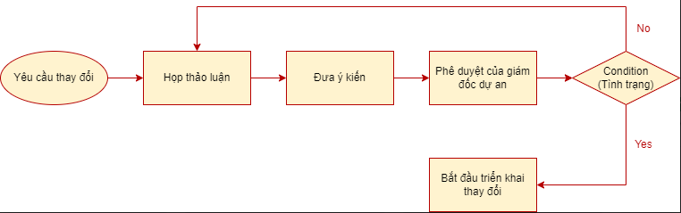Sơ đồ biểu diễn quy trình quản lý thay đổi:

Hình 7.1 Sơ đồ quản lý thay đổi

**7.4 Quản lý trên Trello**

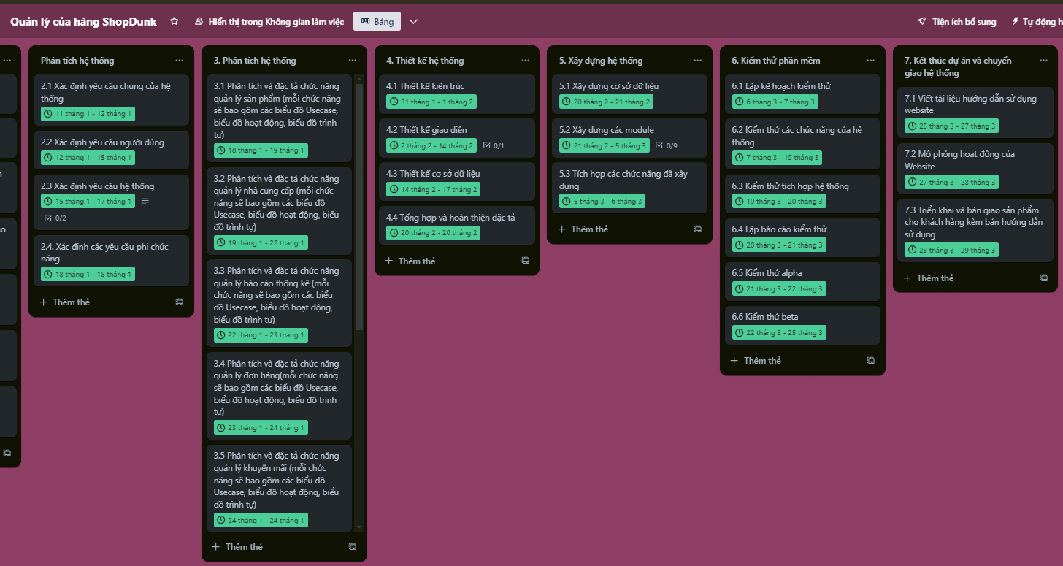

Hình 7.2 Quản lý cấu hình trên trello

**7.5. Quản lý trên Github**

# **CHƯƠNG 8: QUẢN LÝ RỦI RO**

**8.1 Xác định rủi ro**

**8.1.1 Các lĩnh vực xảy ra rủi ro**

|  |  |
| --- | --- |
| **STT** | **Lĩnh vực xảy ra rủi ro** |
| 1 | Lập kế hoạch dự án |
| 2 | Xác định yêu cầu |
| 3 | Chất lượng dự án |
| 4 | Chi phí dự án |
| 5 | Cài đặt |
| 6 | Lĩnh vực liên quan tới tiến trình |
| 7 | Lĩnh vực liên quan tới con người |
| 8 | Lĩnh vực liên quan tới công nghệ |
| 9 | Các lĩnh vực |

Bảng 8.1 Bảng các lĩnh vực xảy ra rủi ro

**8.1.2 Xác định rủi ro**

|  |  |  |  |
| --- | --- | --- | --- |
| **STT** | **Lĩnh vực xảy ra**  **rủi ro** | **Các rủi**  **ro** | **Rủi ro** |
| 1 | Lập kế hoạch dự án | 1.1 | + Lập kế hoạch chậm, không hợp lý. |
| 1.2 | + Các tài liệu dự án hoàn thành không  đúng thời hạn. |
| 2 | Xác định yêu cầu | 2.1 | + Khách hàng hay thay đổi yêu cầu  trong quá trình thực hiện. |
| 2.2 | + Chưa hiểu rõ yêu cầu của khách. |
| 2.3 | + Yêu cầu của khách quá cao. |
| 2.4 | + Xung đột giữa khách hàng và đội dự  án. |
| 3 | Chất lượng dự án | 3.1 | + Hệ thống không thực hiện đúng các  chức năng yêu cầu. |
| 3.2 | + Tốc độ xử lý chậm. |
| 4 | Chi phí dự án | 4.1 | + Ước lượng chi phí chênh lệch quá lớn  so với thực tế. |
| 5 | Cài đặt | 5.1 | + Phần mềm không tương thích với hệ  thống. |
| 5.2 | + Fix bug mất nhiều thời gian. |
| 6 | Lĩnh vực liên quan tới tiến trình | 6.1 | + Xung đột giữa các thành phần |
| 6.2 | + Nhiều tính năng dư thừa |
| 6.3 | + Sản phẩm hoàn thành k đúng hạn. |
| 7 | Lĩnh vực liên quan tới con người | 7.1 | + Thành viên trong đội bị bệnh. |
| 7.2 | + Mâu thuẫn giữa cá thành viên. |
| 7.3 | + Trình độ chuyên môn còn yếu kém. |
| 8 | Lĩnh vực liên quan tới công nghệ | 8.1 | + Công nghệ lỗi thời. |
| 8.2 | + Công nghệ mới nhiều hệ thống không  tương thích. |
| 9 | Các lĩnh vực | 9.1 | + Thiếu cơ sở vật chất. |
| 9.2 | + Tài nguyên hạn hẹp. |

Bảng 8.2 Bảng xác định rủi ro

**8.2 Phân tích mức độ rủi ro**

Pha phân tích các rủi ro còn được gọi là đánh giá các rủi ro bao gồm:

* Xác định sắc xuất xảy ra rủi ro
* Xác định ảnh hưởng của rủi ro tới các mục tiêu của dự án.
* Xác định độ nguy hiểm của rủi ro.

|  |  |  |  |  |  |  |  |  |  |
| --- | --- | --- | --- | --- | --- | --- | --- | --- | --- |
| **Mã** **rủ** **ro** | **WBS** | **Sự** **kiện** **rủ** **ro** | **Người** **chịu** **trách** **nhiệm** | **Phạm** **vi** **ảnh** **hưởng** **(W/** **B/** **S)** | **Ngày** **ảnh** **hưởng** **của** **dự** **kiến** | **Xác** **suất** **rủi** **ro** **xuất** **hiện** | **Ảnh** **hưởng** **của** **rủi** **ro** | **Mức** **độ** **nghiêm** **trọng** | **Xếp** **hạng** |
| 1 | 1.0 | Lập kế hoạch chậm, không  hợp lý. | Giám đốc dự án | W | Ảnh hưởng cả quá trình | Trung bình | Rất cao | Rất cao | 1 |
| 2 | 2.0 | Khách | Giám | W/ | Từ | Trung | Cao | Cao | 2 |
|  |  | hàng | đốc | S | giai | bình |  |  |  |
|  |  | hay | dự án |  | đoạn |  |  |  |  |
|  |  | thay |  |  | đầu |  |  |  |  |
|  |  | đổi |  |  | tới khi |  |  |  |  |
|  |  | yêu |  |  | thiết |  |  |  |  |
|  |  | cầu |  |  | kế |  |  |  |  |
|  |  | trong |  |  |  |  |  |  |  |
|  |  | quá |  |  |  |  |  |  |  |
|  |  | trình |  |  |  |  |  |  |  |
|  |  | thực hiện |  |  |  |  |  |  |  |
| 3 |  | Chưa hiểu rõ yêu cầu của  khách. | Giá m đốc dự án | W/ S |  | Trung bình | Rất cao | Rất cao | 3 |
| 4 |  | Yêu cầu của khách quá  cao. | Giá m đốc dự án | S/ W |  | Trung bình | Cao | Trung bình | 4 |
| 5 |  | Xung đột giữa khách hàng và đội  dự án. | Giá m đốc dự án | W/ S | Suốt quá trình thực hiện dự án | Trung bình | Cao | Cao | 5 |
| 6 |  | Ước lượng chi phí chênh lệch quá lớn so với thực  tế. | Giá m đốc dự án | W |  | Trung bình | Cao | Cao | 6 |
| 7 |  | Phần mềm k tương thích với hệ  thống. | Giám đốc dự án | W/ S |  | Trung bình | Rất cao | Cao | 7 |
| 8 |  | Fix bug  mất  nhiều thời gian. | Kỹ sư đảm  bảo  chất lượng | W/ S | Giai đoạn  cài đặt  đến kết thúc  dự án | Trung bình | Dưới trung  bình | Dưới trung  bình | 8 |
| 9 |  | Xung đột giữa các thành  phần | Lập trình viên | W/ S | Giai đoạn  cài đặt  đến kết thúc  dự án | Trung bình | cao | cao | 9 |
| 10 |  | Nhiều tính năng dư  thừa | Lập trình viên | W |  | Trung bình | cao | cao | 10 |
| 11 |  | Sản phẩm hoàn thành không đúng  hạn. | Lập trình viên | W | Giai đoạn  cài đặt  đến kết thúc  dự án | Trung bình | Trung bình | cao | 11 |
| 12 |  | Thành viên trong đội bị bệnh. | Giám đốc dự án | W | Suốt quá trình thực hiện  dự án | Thấp | Cao | Trung bình | 12 |
| 13 |  | Mâu thuẫn giữa cá thành  viên. | Giám đốc dự án | W | Suốt quá trình thực hiện  dự án | Trung bình | Cao | Cao | 13 |
| 14 |  | Trình độ chuyên môn còn  yếu kém | Giám đốc dự án | W | Suốt quá trình thực hiện  dự án | Trung bình | Cao | Cao | 14 |
| 15 |  | Công nghệ lỗi  thời. | Giám đốc dự án | W/ B |  | Thấp | Cao | Cao | 15 |
| 16 |  | Công nghệ mới nhiều hệ thống không tương  thích. | Giám đốc dự án | W |  | Thấp | Thấp | Trung bình | 16 |
| 17 |  | Thiếu cơ sở vật  chất. | Giám đốc dự án | W/ B |  | Trung bình | Trung bình | Trung bình | 17 |

Bảng 8.3 Phân tích rủi ro

**8.3 Kế hoạch phòng ngừa rủi ro**

|  |  |  |  |  |
| --- | --- | --- | --- | --- |
| **Mã**  **rủi** **ro** | **Chiến** **lược**  **giảm** **nhẹ** | **Công** **việc** **cần** **làm** | **Người** **chịu**  **trách** **nhiệm** | **Trạng** **thái** **thực**  **hiện** |
| 1 | Tránh phát triển các dự án gây rủi  ro | Phân chia công việc, yêu cầu làm đúng tiến độ dự án | Giám đốc dự án | Đã thực hiện |
| 2 | Làm giảm xác suất khách hàng không hài lòng | Quan tâm tới khách hàng | Chuyên viên phân tích nghiệp vụ kinh  doanh | Đang thực hiện |
| 3 | Làm giảm xác suất sản phẩm đầu ra không đúng ý khách hàng | Thông nhất với khách hàng ngay từ ban đầu về nhu cầu của khách hàng mong muốn và hợp đồng | Chuyên viên phân tích nghiệp vụ kinh  doanh | Đã thực hiện |
| 4 | Tránh xảy ra rủi ro gây ra mâu thuẫn lúc thực hiện dự án giữa nhóm phát triển và khách hàng | Giám đốc khách hàng cần điều phối tối quan hệ giữa khách hàng và nhóm phát triển | Giám đốc dự án | Đang thực hiện |
| 5 | Làm giảm xác suất sai lệch về ước lượng các mục cần thiết cho dự án | Sử dụng hợp lý các phương pháp ước lượng thông tin hợp lí tránh sai lệch | Chuyên viên phân tích nghiệp vụ kinh doanh | Đã thực hiện |
| 6 | Làm giảm xác suất làm sai chức năng mà khách hàng cần | Xác định rõ các chức năng theo yêu cầu của khách hàng | Giám đốc dự án | Đã thực hiện |
| 7 | Làm giảm xác suất chất lượng sản phẩm không được đảm bảo | Thực hiện tốt quá trình kiểm tra chất lượng sản phẩm | Giám đốc dự án | Chưa thực hiện |
| 8 | Làm giảm xác suất sản phẩm có lỗi hỏng hóc và không hoạt động tốt | Thực hiện tốt quá trình kiểm tra chất lượng sản phẩm, đảm bảo sản phẩm chạy tốt trên các hệ điều hành khác nhau | Giám đốc dự án | Chưa thực hiện |
| 9 | Tránh xảy ra rủi ro về vấn đề code | Kiểm tra code trong quá trình coding | Lập trình viên | Chưa thực hiện |
| 10 | Làm giảm xác suất dự án hoàn thành không đúng tiến độ | Thực hiện đúng tiến độ dự án | Lập trình viên | Chưa thực hiện |
| 11 | Bổ sung hành viên dự bị | Thêm thành viên mới | Giám đốc dự án | Chưa thực hiện |
| 12 | Tránh xảy ra rủi ro gây ra mâu thuẫn trong môi trường làm việc | Tạo không khí thân thiện, cởi mở trong quá trình làm việc | Giám đốc dự án | Đang thực hiện |
| 13 | Làm giảm xác suất chuyên viên thiếu chuyên môn thực hiện dự án | Thành viên trong dự án cần được tuyển chọn theo trình độ chuyên môn nhất định | Giám đốc dự án | Đã thực hiện |
| 14 | Tránh xảy ra rủi ro sử dụng công nghệ không phù hợp cho dự án | Cần lựa chọn công nghệ một cách cẩn thận ngay từ giai đoạn đầu | Giám đốc dự án | Đang thực hiện |
| 15 | Tránh xảy ra rủi ro thành viên trong đội không hiểu rõ về công nghệ sử dụng | Công nghệ mới cần được phổ biến cho các thành viên đội dự án | Giám đốc dự án | Đang thực hiện |
| 16 | Làm giảm xác suất thừa hoặc thiếu các chức năng của hệ thống | Xác định rõ các chức năng cần thiết của hệ thống từ giai đoạn đầu | Nhà phân tích nghiệp vụ kinh  doanh | Đã thực hiện |
| 17 | Tránh xảy ra rủi ro hoàn thành công việc không đúng thời hạn | Phân chia giai đoạn hợp lý và yêu cầu đội dự án hoàn thành công việc đúng thời hạn | Giám đốc dự án | Chưa thực hiện |
| 18 | Tránh xảy ra rủi ro khách hàng gặp lỗi khi sử dụng sản phẩm | Kiểm tra thường xuyên và sửa nếu có lỗi | Giám đốc dự án | Chưa thực hiện |
| 19 | Chuyển dự án cho một tổ chức khác | Cơ sở vật chất được tài trợ bởi tổ chức khác | Giám đốc dự án | Chưa thực hiện |
| 20 | Thiết lập tài nguyên dự án | Thêm tài nguyên cần thiết cho dự án và thành lập tài nguyên  dự phòng | Giám đốc dự án | Đang thực hiện |
| 21 | Thành lập chiến lược truyền thông | Cần thực hiện theo chiến lược truyền thông | Giám đốc dự án | Chưa thực hiện |

Bảng 8.4 Bảng kế hoạch phòng ngừa rủi ro

**CHƯƠNG 9: CÁC CÔNG CỤ QUẢN LÝ DỰ ÁN ĐÃ ÁP DỤNG**

**9.1. Microsoft Project 2016**

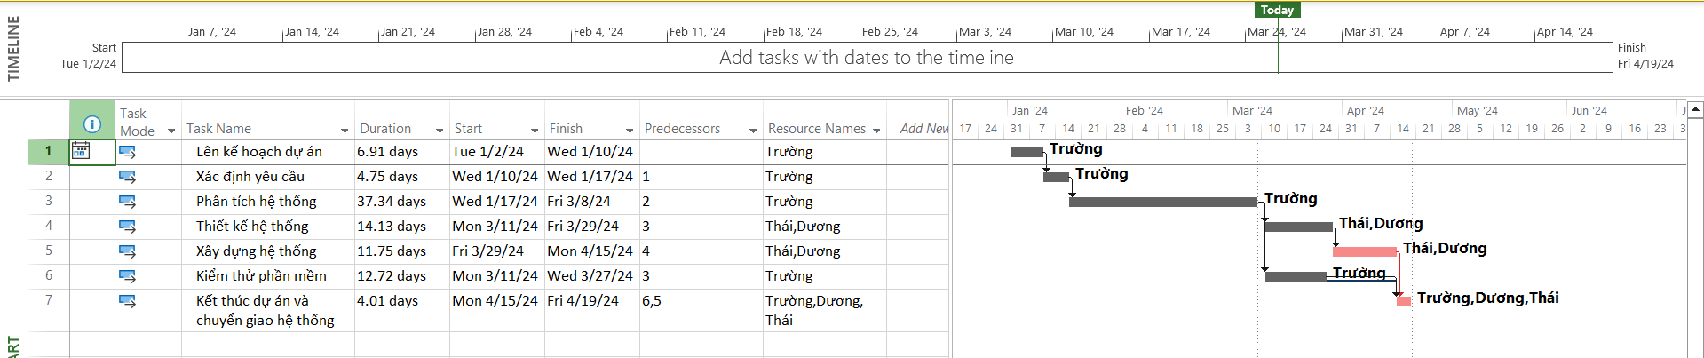

**9.2. QM for Windows**



**9.3. Trello**

**9.4. Github**